  Jour 1 DECOUVERTE |  | Classe de neige  Pour écrire des lettres aux parents pendant la classe de neige, la maitresse veut acheter des enveloppes. Elles sont vendues par lots de 100, de 10 ou à l’unité.  230 courriers seront envoyés.  Elle a acheté 5 lots. Lesquels ? |  | Classe de neige  Pour écrire des lettres aux parents pendant la classe de neige, la maitresse veut acheter des enveloppes. Elles sont vendues par lots de 100, de 10 ou à l’unité.  230 courriers seront envoyés.  Elle a acheté 5 lots. Lesquels ? |  | Classe de neige  Pour écrire des lettres aux parents pendant la classe de neige, la maitresse veut acheter des enveloppes. Elles sont vendues par lots de 100, de 10 ou à l’unité.  230 courriers seront envoyés.  Elle a acheté 5 lots. Lesquels ?
 |  | Classe de neige  Pour écrire des lettres aux parents pendant la classe de neige, la maitresse veut acheter des enveloppes. Elles sont vendues par lots de 100, de 10 ou à l’unité.  230 courriers seront envoyés.  Elle a acheté 5 lots. Lesquels ? |  | Classe de neige  Pour écrire des lettres aux parents pendant la classe de neige, la maitresse veut acheter des enveloppes. Elles sont vendues par lots de 100, de 10 ou à l’unité.  230 courriers seront envoyés.  Elle a acheté 5 lots. Lesquels ? |  | Classe de neige  Pour écrire des lettres aux parents pendant la classe de neige, la maitresse veut acheter des enveloppes. Elles sont vendues par lots de 100, de 10 ou à l’unité.  230 courriers seront envoyés.  Elle a acheté 5 lots. Lesquels ?
 |  | Classe de neige  Pour écrire des lettres aux parents pendant la classe de neige, la maitresse veut acheter des enveloppes. Elles sont vendues par lots de 100, de 10 ou à l’unité.  230 courriers seront envoyés.  Elle a acheté 5 lots. Lesquels ? |  | Classe de neige  Pour écrire des lettres aux parents pendant la classe de neige, la maitresse veut acheter des enveloppes. Elles sont vendues par lots de 100, de 10 ou à l’unité.  230 courriers seront envoyés.  Elle a acheté 5 lots. Lesquels ? |  | Classe de neige  Pour écrire des lettres aux parents pendant la classe de neige, la maitresse veut acheter des enveloppes. Elles sont vendues par lots de 100, de 10 ou à l’unité.  230 courriers seront envoyés.  Elle a acheté 5 lots. Lesquels ?

Jour 1 ENTRAÎNEMENT |  | L’école de ski  A l’école de ski du Markstein, les moniteurs veulent faire 5 équipes de 20 skieurs et des équipes de 10 avec ceux qui restent.  Combien d’équipes de 10 skieurs peut-on faire si 240 enfants sont inscrits pour des cours ? |  | L’école de ski  A l’école de ski du Markstein, les moniteurs veulent faire 5 équipes de 20 skieurs et des équipes de 10 avec ceux qui restent.  Combien d’équipes de 10 skieurs peut-on faire si 240 enfants sont inscrits pour des cours ? |  | L’école de ski  A l’école de ski du Markstein, les moniteurs veulent faire 5 équipes de 20 skieurs et des équipes de 10 avec ceux qui restent.  Combien d’équipes de 10 skieurs peut-on faire si 240 enfants sont inscrits pour des cours ? |  | L’école de ski  A l’école de ski du Markstein, les moniteurs veulent faire 5 équipes de 20 skieurs et des équipes de 10 avec ceux qui restent.  Combien d’équipes de 10 skieurs peut-on faire si 240 enfants sont inscrits pour des cours ?
 |  | L’école de ski  A l’école de ski du Markstein, les moniteurs veulent faire 5 équipes de 20 skieurs et des équipes de 10 avec ceux qui restent.  Combien d’équipes de 10 skieurs peut-on faire si 240 enfants sont inscrits pour des cours ? |  | L’école de ski  A l’école de ski du Markstein, les moniteurs veulent faire 5 équipes de 20 skieurs et des équipes de 10 avec ceux qui restent.  Combien d’équipes de 10 skieurs peut-on faire si 240 enfants sont inscrits pour des cours ? |  | L’école de ski  A l’école de ski du Markstein, les moniteurs veulent faire 5 équipes de 20 skieurs et des équipes de 10 avec ceux qui restent.  Combien d’équipes de 10 skieurs peut-on faire si 240 enfants sont inscrits pour des cours ? |  | L’école de ski  A l’école de ski du Markstein, les moniteurs veulent faire 5 équipes de 20 skieurs et des équipes de 10 avec ceux qui restent.  Combien d’équipes de 10 skieurs peut-on faire si 240 enfants sont inscrits pour des cours ?
Jour 2 DECOUVERTE |  | Les marrons chauds  Clara a préparé des cornets de marrons chauds pour un festival d’hiver. Elle a 30 marrons. Elle veut mettre 5 marrons par cornets.  Combien de cornets peut-elle préparer ? |  | Les marrons chauds  Clara a préparé des cornets de marrons chauds pour un festival d’hiver. Elle a 30 marrons. Elle veut mettre 5 marrons par cornets.  Combien de cornets peut-elle préparer ? |  | Les marrons chauds  Clara a préparé des cornets de marrons chauds pour un festival d’hiver. Elle a 30 marrons. Elle veut mettre 5 marrons par cornets.  Combien de cornets peut-elle préparer ? |  | Les marrons chauds  Clara a préparé des cornets de marrons chauds pour un festival d’hiver. Elle a 30 marrons. Elle veut mettre 5 marrons par cornets.  Combien de cornets peut-elle préparer ?
 |  | Les marrons chauds  Clara a préparé des cornets de marrons chauds pour un festival d’hiver. Elle a 30 marrons. Elle veut mettre 5 marrons par cornets.  Combien de cornets peut-elle préparer ? |  | Les marrons chauds  Clara a préparé des cornets de marrons chauds pour un festival d’hiver. Elle a 30 marrons. Elle veut mettre 5 marrons par cornets.  Combien de cornets peut-elle préparer ? |  | Les marrons chauds  Clara a préparé des cornets de marrons chauds pour un festival d’hiver. Elle a 30 marrons. Elle veut mettre 5 marrons par cornets.  Combien de cornets peut-elle préparer ? |  | Les marrons chauds  Clara a préparé des cornets de marrons chauds pour un festival d’hiver. Elle a 30 marrons. Elle veut mettre 5 marrons par cornets.  Combien de cornets peut-elle préparer ?

Jour 2 ENTRAINEMENT |  | Sortie au ski  Lucas a 24 barres de céréales pour les goûters au ski. Il place 6 barres de céréales dans chaque sac.  Combien de sacs pourra-t-il préparer ? |  | Sortie au ski  Lucas a 24 barres de céréales pour les goûters au ski. Il place 6 barres de céréales dans chaque sac.  Combien de sacs pourra-t-il préparer ? |  | Sortie au ski  Lucas a 24 barres de céréales pour les goûters au ski. Il place 6 barres de céréales dans chaque sac.  Combien de sacs pourra-t-il préparer ? |  | Sortie au ski  Lucas a 24 barres de céréales pour les goûters au ski. Il place 6 barres de céréales dans chaque sac.  Combien de sacs pourra-t-il préparer ?
 |  | Sortie au ski  Lucas a 24 barres de céréales pour les goûters au ski. Il place 6 barres de céréales dans chaque sac.  Combien de sacs pourra-t-il préparer ? |  | Sortie au ski  Lucas a 24 barres de céréales pour les goûters au ski. Il place 6 barres de céréales dans chaque sac.  Combien de sacs pourra-t-il préparer ? |  | Sortie au ski  Lucas a 24 barres de céréales pour les goûters au ski. Il place 6 barres de céréales dans chaque sac.  Combien de sacs pourra-t-il préparer ? |  | Sortie au ski  Lucas a 24 barres de céréales pour les goûters au ski. Il place 6 barres de céréales dans chaque sac.  Combien de sacs pourra-t-il préparer ?

Jour 3 RÉINVESTISSEMENT |  | Bataille de boules de neige  En fin d’après-midi, les moniteurs organisent une bataille de boules de neige. Ils proposent de préparer des tas de 10 boules. Les enfants ont déjà préparé 5 tas de 10 boules.  Combien faut-il encore préparer de tas de 10 boules pour arriver à 180 boules ? |  | Bataille de boules de neige  En fin d’après-midi, les moniteurs organisent une bataille de boules de neige. Ils proposent de préparer des tas de 10 boules. Les enfants ont déjà préparé 5 tas de 10 boules.  Combien faut-il encore préparer de tas de 10 boules pour arriver à 180 boules ? |  | Bataille de boules de neige  En fin d’après-midi, les moniteurs organisent une bataille de boules de neige. Ils proposent de préparer des tas de 10 boules. Les enfants ont déjà préparé 5 tas de 10 boules.  Combien faut-il encore préparer de tas de 10 boules pour arriver à 180 boules ?
 |  | Bataille de boules de neige  En fin d’après-midi, les moniteurs organisent une bataille de boules de neige. Ils proposent de préparer des tas de 10 boules. Les enfants ont déjà préparé 5 tas de 10 boules.  Combien faut-il encore préparer de tas de 10 boules pour arriver à 180 boules ? |  | Bataille de boules de neige  En fin d’après-midi, les moniteurs organisent une bataille de boules de neige. Ils proposent de préparer des tas de 10 boules. Les enfants ont déjà préparé 5 tas de 10 boules.  Combien faut-il encore préparer de tas de 10 boules pour arriver à 180 boules ? |  | Bataille de boules de neige  En fin d’après-midi, les moniteurs organisent une bataille de boules de neige. Ils proposent de préparer des tas de 10 boules. Les enfants ont déjà préparé 5 tas de 10 boules.  Combien faut-il encore préparer de tas de 10 boules pour arriver à 180 boules ?

Jour 3 RÉINVESTISSEMENT |  | Les bonhommes de neige  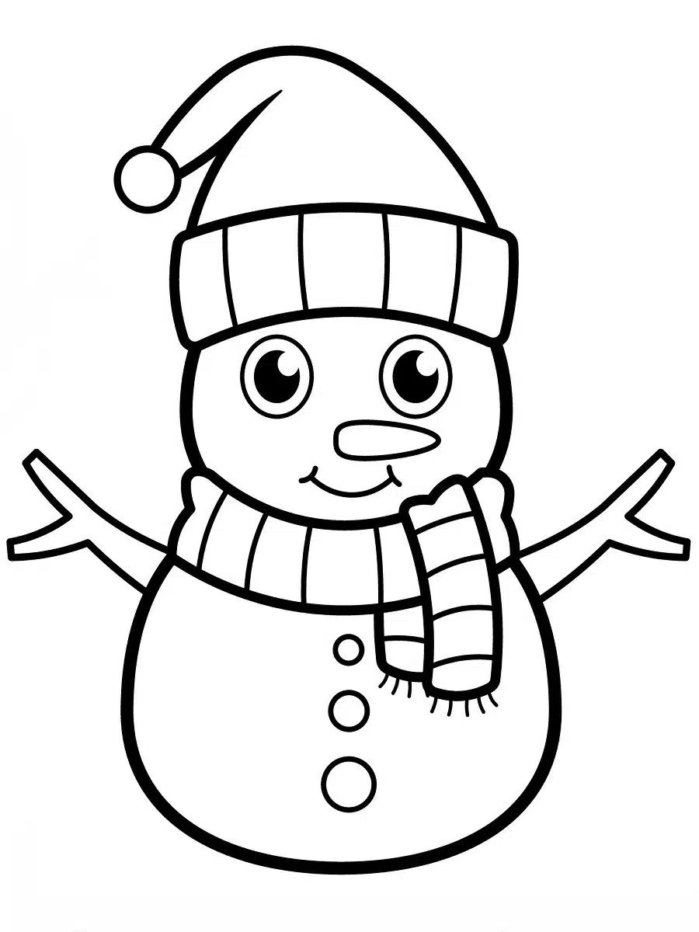  Anna a 21 boutons colorés pour décorer des bonhommes de neige comme celui-ci.  Combien de bonhommes peut-elle décorer avec ses boutons ? |  | Les bonhommes de neige  Anna a 21 boutons colorés pour décorer des bonhommes de neige comme celui-ci.  Combien de bonhommes peut-elle décorer avec ses boutons ?
 |  | Les bonhommes de neige  Anna a 21 boutons colorés pour décorer des bonhommes de neige comme celui-ci.  Combien de bonhommes peut-elle décorer avec ses boutons ? |  | Les bonhommes de neige  Anna a 21 boutons colorés pour décorer des bonhommes de neige comme celui-ci.  Combien de bonhommes peut-elle décorer avec ses boutons ?

Jour 4 ÉVALUATION |  | Les crêpes  Pour préparer la pâte à crêpes, Julie doit acheter 320 œufs. Ils sont vendus par boîtes de 100 ou de 10. Elle a acheté 5 boîtes.  Lesquelles ? |  | Les crêpes  Pour préparer la pâte à crêpes, Julie doit acheter 320 œufs. Ils sont vendus par boîtes de 100 ou de 10. Elle a acheté 5 boîtes.  Lesquelles ? |  | Les crêpes  Pour préparer la pâte à crêpes, Julie doit acheter 320 œufs. Ils sont vendus par boîtes de 100 ou de 10. Elle a acheté 5 boîtes.  Lesquelles ?
 |  | Les crêpes  Pour préparer la pâte à crêpes, Julie doit acheter 320 œufs. Ils sont vendus par boîtes de 100 ou de 10. Elle a acheté 5 boîtes.  Lesquelles ? |  | Les crêpes  Pour préparer la pâte à crêpes, Julie doit acheter 320 œufs. Ils sont vendus par boîtes de 100 ou de 10. Elle a acheté 5 boîtes.  Lesquelles ? |  | Les crêpes  Pour préparer la pâte à crêpes, Julie doit acheter 320 œufs. Ils sont vendus par boîtes de 100 ou de 10. Elle a acheté 5 boîtes.  Lesquelles ?
 |  | Les crêpes  Pour préparer la pâte à crêpes, Julie doit acheter 320 œufs. Ils sont vendus par boîtes de 100 ou de 10. Elle a acheté 5 boîtes.  Lesquelles ? |  | Les crêpes  Pour préparer la pâte à crêpes, Julie doit acheter 320 œufs. Ils sont vendus par boîtes de 100 ou de 10. Elle a acheté 5 boîtes.  Lesquelles ? |  | Les crêpes  Pour préparer la pâte à crêpes, Julie doit acheter 320 œufs. Ils sont vendus par boîtes de 100 ou de 10. Elle a acheté 5 boîtes.  Lesquelles ?

Jour 4 EVALUATION DIFFERENCIEE |  | Les crêpes  Pour préparer la pâte à crêpes, Julie doit acheter 536 œufs. Ils sont vendus par boîtes de 100, de 10, ou à l’unité.  Que doit-elle acheter pour avoir le moins de boîtes possible ? |  | Les crêpes  Pour préparer la pâte à crêpes, Julie doit acheter 536 œufs. Ils sont vendus par boîtes de 100, de 10, ou à l’unité.  Que doit-elle acheter pour avoir le moins de boîtes possible ? |  | Les crêpes  Pour préparer la pâte à crêpes, Julie doit acheter 536 œufs. Ils sont vendus par boîtes de 100, de 10, ou à l’unité.  Que doit-elle acheter pour avoir le moins de boîtes possible ?
 |  | Les crêpes  Pour préparer la pâte à crêpes, Julie doit acheter 536 œufs. Ils sont vendus par boîtes de 100, de 10, ou à l’unité.  Que doit-elle acheter pour avoir le moins de boîtes possible ? |  | Les crêpes  Pour préparer la pâte à crêpes, Julie doit acheter 536 œufs. Ils sont vendus par boîtes de 100, de 10, ou à l’unité.  Que doit-elle acheter pour avoir le moins de boîtes possible ? |  | Les crêpes  Pour préparer la pâte à crêpes, Julie doit acheter 536 œufs. Ils sont vendus par boîtes de 100, de 10, ou à l’unité.  Que doit-elle acheter pour avoir le moins de boîtes possible ?
 |  | Les crêpes  Pour préparer la pâte à crêpes, Julie doit acheter 536 œufs. Ils sont vendus par boîtes de 100, de 10, ou à l’unité.  Que doit-elle acheter pour avoir le moins de boîtes possible ? |  | Les crêpes  Pour préparer la pâte à crêpes, Julie doit acheter 536 œufs. Ils sont vendus par boîtes de 100, de 10, ou à l’unité.  Que doit-elle acheter pour avoir le moins de boîtes possible ? |  | Les crêpes  Pour préparer la pâte à crêpes, Julie doit acheter 536 œufs. Ils sont vendus par boîtes de 100, de 10, ou à l’unité.  Que doit-elle acheter pour avoir le moins de boîtes possible ?
Jour 4 EVALUATION DIFFERENCIEE BONUS |  | Elle a acheté 8 boîtes de 10 œufs,  7 boîtes de 100 œufs, et 3 œufs à  l’unité.  Combien a-t-elle acheté d’œufs ? |  | Elle a acheté 8 boîtes de 10 œufs,  7 boîtes de 100 œufs, et 3 œufs à  l’unité.  Combien a-t-elle acheté d’œufs ? |  | Elle a acheté 8 boîtes de 10 œufs,  7 boîtes de 100 œufs, et 3 œufs à  l’unité.  Combien a-t-elle acheté d’œufs ?
 |  | Elle a acheté 8 boîtes de 10 œufs,  7 boîtes de 100 œufs, et 3 œufs à  l’unité.  Combien a-t-elle acheté d’œufs ? |  | Elle a acheté 8 boîtes de 10 œufs,  7 boîtes de 100 œufs, et 3 œufs à  l’unité.  Combien a-t-elle acheté d’œufs ? |  | Elle a acheté 8 boîtes de 10 œufs,  7 boîtes de 100 œufs, et 3 œufs à  l’unité.  Combien a-t-elle acheté d’œufs ?
 |  | Elle a acheté 8 boîtes de 10 œufs,  7 boîtes de 100 œufs, et 3 œufs à  l’unité.  Combien a-t-elle acheté d’œufs ? |  | Elle a acheté 8 boîtes de 10 œufs,  7 boîtes de 100 œufs, et 3 œufs à  l’unité.  Combien a-t-elle acheté d’œufs ? |  | Elle a acheté 8 boîtes de 10 œufs,  7 boîtes de 100 œufs, et 3 œufs à  l’unité.  Combien a-t-elle acheté d’œufs ?

Jour 4 EVALUATION |  | Les couronnes  Pierre a 36 gommettes pour décorer des couronnes. Il utilise 12 gommettes par couronne.  Combien de couronnes peut-il décorer avec ses gommettes ? |  | Les couronnes  Pierre a 36 gommettes pour décorer des couronnes. Il utilise 12 gommettes par couronne.  Combien de couronnes peut-il décorer avec ses gommettes ? |  | Les couronnes  Pierre a 36 gommettes pour décorer des couronnes. Il utilise 12 gommettes par couronne.  Combien de couronnes peut-il décorer avec ses gommettes ?
 |  | Les couronnes  Pierre a 36 gommettes pour décorer des couronnes. Il utilise 12 gommettes par couronne.  Combien de couronnes peut-il décorer avec ses gommettes ? |  | Les couronnes  Pierre a 36 gommettes pour décorer des couronnes. Il utilise 12 gommettes par couronne.  Combien de couronnes peut-il décorer avec ses gommettes ? |  | Les couronnes  Pierre a 36 gommettes pour décorer des couronnes. Il utilise 12 gommettes par couronne.  Combien de couronnes peut-il décorer avec ses gommettes ?
 |  | Les couronnes  Pierre a 36 gommettes pour décorer des couronnes. Il utilise 12 gommettes par couronne.  Combien de couronnes peut-il décorer avec ses gommettes ? |  | Les couronnes  Pierre a 36 gommettes pour décorer des couronnes. Il utilise 12 gommettes par couronne.  Combien de couronnes peut-il décorer avec ses gommettes ? |  | Les couronnes  Pierre a 36 gommettes pour décorer des couronnes. Il utilise 12 gommettes par couronne.  Combien de couronnes peut-il décorer avec ses gommettes ?
Jour 4 EVALUATION DIFFERENCIEE |  | Les couronnes  Pierre a 48 gommettes pour décorer des couronnes.  Combien de couronnes peut-il décorer avec ses boutons s’il en utilise 8 par bonhomme ? |  | Les couronnes  Pierre a 48 gommettes pour décorer des couronnes.  Combien de couronnes peut-il décorer avec ses boutons s’il en utilise 8 par bonhomme ? |  | Les couronnes  Pierre a 48 gommettes pour décorer des couronnes.  Combien de couronnes peut-il décorer avec ses boutons s’il en utilise 8 par bonhomme ?
 |  | Les couronnes  Pierre a 48 gommettes pour décorer des couronnes.  Combien de couronnes peut-il décorer avec ses boutons s’il en utilise 8 par bonhomme ? |  | Les couronnes  Pierre a 48 gommettes pour décorer des couronnes.  Combien de couronnes peut-il décorer avec ses boutons s’il en utilise 8 par bonhomme ? |  | Les couronnes  Pierre a 48 gommettes pour décorer des couronnes.  Combien de couronnes peut-il décorer avec ses boutons s’il en utilise 8 par bonhomme ?
 |  | Les couronnes  Pierre a 48 gommettes pour décorer des couronnes.  Combien de couronnes peut-il décorer avec ses boutons s’il en utilise 8 par bonhomme ? |  | Les couronnes  Pierre a 48 gommettes pour décorer des couronnes.  Combien de couronnes peut-il décorer avec ses boutons s’il en utilise 8 par bonhomme ? |  | Les couronnes  Pierre a 48 gommettes pour décorer des couronnes.  Combien de couronnes peut-il décorer avec ses boutons s’il en utilise 8 par bonhomme ?

BONUS 1 |  | Les tenues de ski  Pour skier, un skieur a le choix entre :  3 vestes (une verte, un rouge, un jaune) ;  4 pantalons (un gris, un vert, un bleu, un noir).  Combien de tenues complètes différentes, avec une veste et un pantalon, le skieur peut-il faire ? |  | Les tenues de ski  Pour skier, un skieur a le choix entre :  3 vestes (une verte, un rouge, un jaune) ;  4 pantalons (un gris, un vert, un bleu, un noir).  Combien de tenues complètes différentes, avec une veste et un pantalon, le skieur peut-il faire ? |  | Les tenues de ski  Pour skier, un skieur a le choix entre :  3 vestes (une verte, un rouge, un jaune) ;  4 pantalons (un gris, un vert, un bleu, un noir).  Combien de tenues complètes différentes, avec une veste et un pantalon, le skieur peut-il faire ?
 |  | Les tenues de ski  Pour skier, un skieur a le choix entre :  3 vestes (une verte, un rouge, un jaune) ;  4 pantalons (un gris, un vert, un bleu, un noir).  Combien de tenues complètes différentes, avec une veste et un pantalon, le skieur peut-il faire ? |  | Les tenues de ski  Pour skier, un skieur a le choix entre :  3 vestes (une verte, un rouge, un jaune) ;  4 pantalons (un gris, un vert, un bleu, un noir).  Combien de tenues complètes différentes, avec une veste et un pantalon, le skieur peut-il faire ? |  | Les tenues de ski  Pour skier, un skieur a le choix entre :  3 vestes (une verte, un rouge, un jaune) ;  4 pantalons (un gris, un vert, un bleu, un noir).  Combien de tenues complètes différentes, avec une veste et un pantalon, le skieur peut-il faire ?
BONUS 2 |  | Vous pouvez utiliser l’image ci-dessous pour produire avec vos élèves un énoncé de problèmes de l’une des typologies travaillées à cette manche.  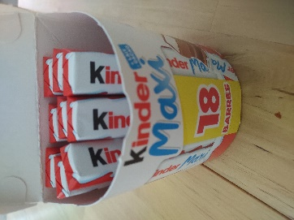 |  | Vous pouvez utiliser l’image ci-dessous pour produire avec vos élèves un énoncé de problèmes de l’une des typologies travaillées à cette manche. |  | Vous pouvez utiliser l’image ci-dessous pour produire avec vos élèves un énoncé de problèmes de l’une des typologies travaillées à cette manche.
 |  | Vous pouvez utiliser l’image ci-dessous pour produire avec vos élèves un énoncé de problèmes de l’une des typologies travaillées à cette manche. |  | Vous pouvez utiliser l’image ci-dessous pour produire avec vos élèves un énoncé de problèmes de l’une des typologies travaillées à cette manche. |  | Vous pouvez utiliser l’image ci-dessous pour produire avec vos élèves un énoncé de problèmes de l’une des typologies travaillées à cette manche.

